БЕЗОПАСНЫЙ НОВЫЙ ГОД!!!!!
Новогодние праздники — это долгожданные дни как для детей, так и для взрослых. Ознакомьтесь с советами по безопасности, чтобы никакие неожиданности не омрачили это радостное время.
Новогодняя ёлка
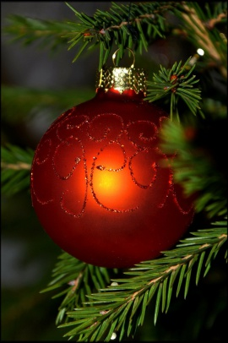
- При покупке искусственной ёлки выбирайте ОГНЕСТОЙКУЮ (см. инструкцию).
- Покупая живую ёлку, обязательно выбирайте свежую: с зеленой хвоей, которая крепко держится на ветках, и срезом с еще выделяющейся из него смолой.
- Дома установите ёлку подальше от каминов, радиаторов, обогревателей или других источников тепла и так, чтобы она не мешала вам передвигаться по комнате, не создавала препятствий.
- Срежьте несколько сантиметров ствола и поставьте лесную красавицу в ёмкость с водой: так ёлка дольше будет оставаться свежей и соответственно — менее пожароопасной.
- Периодически проверяйте ёмкость, в которой стоит ёлка, на наличие воды. Помните, что чем теплее в помещении, тем быстрее ёлка высыхает.
Гирлянды и праздничная иллюминация
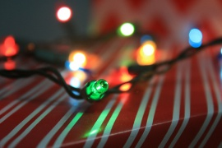
- Проверьте исправность гирлянд (даже если вы их только что купили), прежде чем повесить их на ёлку. Убедитесь, что все лампочки работают и нет оголенных проводов.
- Никогда не украшайте металлическую ёлку электрической гирляндой: есть риск получить удар электрическим током.
- Некоторые гирлянды могут содержать свинец в цоколе лампочки и в проводах (покрытии), причем иногда в значительном количестве, поэтому развешивайте новогодние «огоньки» таким образом, чтобы дети не достали их. После работы с гирляндами тщательно мойте руки.
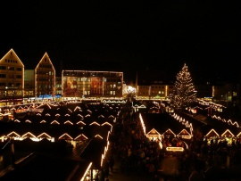
- Украшайте окна и двери снаружи только специальными гирляндами, сертифицированными для использования на улице. В помещении развесьте гирлянды на крючки, не проводящие электрический ток, не используйте гвозди или кнопки. Не тяните с силой гирлянду, снимая её.
- Заземлите все гирлянды, которые вы вешаете на улице, чтобы не получить травму от удара электрическим током.
- Во избежание короткого замыкания и пожара выключайте гирлянды, когда ложитесь спать или выходите из дома.
Ёлочные украшения
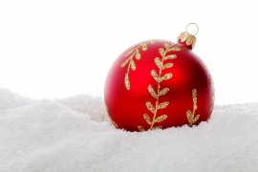
- Выбирайте ёлочные игрушки и мишуру из негорючих или огнестойких материалов.
- Никогда не украшайте ёлку настоящими свечами и не зажигайте их. Не стоит также устанавливать горящие свечи вблизи еловых веток, которыми вы украсили комнату. Всегда используйте огнестойкие подсвечники и располагайте их в таких местах, где их не опрокинут.
- Проявите особую предусмотрительность, если в доме есть маленькие дети: не используйте острые или бьющиеся ёлочные игрушки, украшения в виде конфет или другой еды — дети могут захотеть попробовать их на вкус. Располагайте новогодние украшения, особенно с мелкими деталями, на такой высоте, чтобы маленькие дети не смогли достать и случайно проглотить или вдохнуть часть игрушки.
- Следуйте инструкции к спрею (баллончику) с искусственным снегом, чтобы избежать раздражения на коже и попадания вредных веществ в лёгкие.
- После того как все подарки будут распакованы, уберите с пола оберточную бумагу, коробки, ленточки, пакеты и прочее. Эти предметы могут представлять опасность для маленьких детей или стать причиной пожара, если находятся вблизи камина.
Безопасные игрушки
- При выборе игрушек учитывайте возраст, способности и интересы ребёнка. Игрушки, предназначенные для детей более старшего возраста, могут представлять опасность для малышей.
- Перед тем как покупать или давать ребёнку игрушку, внимательно прочитайте инструкцию к ней.
- Чтобы избежать ожогов и ударов электрическим током, не дарите детям младше 10 лет игрушки, которые работают от сети. Для детей младшего возраста приобретайте игрушки на батарейках, но следите, чтобы отсек с ними был прочно закрыт.
- Маленькие дети могут подавиться мелкими деталями, содержащимися в игрушках или играх. Игрушки для детей до трех лет не должны содержать элементы меньше ~3 см диаметром и ~5,5 см длиной.
- Если маленький ребенок проглотит батарейку или магнитные детали, у него может серьёзно травмироваться желудок или кишечник. Иногда повреждения оказываются даже не совместимыми с жизнью. Помните, что кроме игрушек батарейки могут быть в музыкальных поздравительных открытках, пультах дистанционного управления, слуховых аппаратах и других электронных устройствах. Небольшие, но мощные магниты встречаются в конструкторах. Поэтому батарейки и магниты лучше хранить в местах, которые недоступны для маленьких детей. Немедленно обращайтесь за медицинской помощью, если ребенок проглотил батарейку или магнит.
- Очень опасно попадание в дыхательные пути кусочков лопнувших или ненадутых воздушных шариков. Так что не позволяйте детям младше 8 лет играться ими без присмотра родителей.
- Следите за тем, чтобы ленточки, завязки и прочие подобные детали игрушек были длиной не более 30 сантиметров, чтобы избежать удушения.
- Перед тем как отдать игрушку маленькому ребенку, снимите с упаковки ленточки и бантики.
- Храните игрушки в определенном месте, например на полке или в ящике. При этом игрушки старших детей должны храниться отдельно от игрушек младших.
Безопасность пищевых продуктов
- На и в необработанных продуктах всегда присутствуют бактерии. Тщательно термически обрабатывайте рыбу и мясо; фрукты и овощи — старательно мойте.
- Не оставляйте кастрюли и сковородки на краю плиты, а тарелки с горячей едой или чашки с горячими напитками на краю стола — маленький ребёнок может легко дотянуться до них и опрокинуть на себя. Микроволновую печь устанавливайте высоко, чтобы у малыша не было доступа к ней.
- Чаще мойте руки и следите за тем, чтобы дети тоже соблюдали это правило.
- Если вы попробовали блюдо из общей посуды, не оставляйте ложку в ней, используйте только чистую.
- Храните сырые продукты и готовые блюда отдельно. Для приготовления разных типов блюд используйте разную посуду.
- Размораживайте мясо в холодильнике, а не на столе при комнатной температуре.
- Не оставляйте при комнатной температуре более чем на 2 часа продукты, которые должны храниться в холодильнике.

Счастливые гости
- Уберите все со стола сразу же, как только проводите гостей. Иначе ребёнок может проснуться раньше вас и попробовать алкогольные напитки, сигареты или поперхнуться остатками «взрослых» блюд.

- Помните, что дом, куда вы идете в гости, может быть небезопасным для малыша. Ребенок должен находиться под присмотром взрослых, если в комнате есть не закрывающиеся на замок тумбочки и шкафчики, лестницы, горячие радиаторы, оставленные в доступном месте кошельки, моющие средства и т. п.
- Храните список необходимых телефонов — экстренных служб, педиатра и др. — в определенном месте. О нём также должны знать все члены семьи и няня. Заламинируйте такую «шпаргалку» — это предохранит её от повреждения.
- В автомобиле ребёнок (в зависимости от возраста) всегда должен сидеть в детском автокресле или быть пристёгнут ремнями безопасности. В холодную погоду не надевайте на малыша в автокресле зимний комбинезон — если это необходимо, лучше укройте его одеялом поверх ремней безопасности. Взрослые тоже должны быть пристегнуты, а водитель — трезв и адекватен.
- Поездки, гости, покупки, подарки — все это вместе и даже по отдельности может вызвать стресс у малыша. Старайтесь придерживаться привычного распорядка дня, чтобы облегчить жизнь себе и уменьшить психологическую и эмоциональную нагрузку вашего малыша. Соблюдение по мере возможности режима совсем не помешает вам насладиться праздничными днями, а возвращаться к привычному распорядку будет легче.
Камины
- Прежде чем зажечь огонь в камине, уберите с него еловые ветки, фотографии и другие украшения. Проверьте, чтобы дымоход был открытым.
- Будьте осторожны с «огненными солями», которые обычно бросают в костёр, чтобы пламя окрасилось в разные цвета. Они содержат тяжелые металлы, которые могут при попадании внутрь организма вызвать рвоту. Держите их подальше от детей.
- Не сжигайте обёрточную бумагу в камине: обёртка может слишком быстро воспламениться и стать причиной пожара.
- При использовании газового камина со стеклянными стенками следите за тем, чтобы дети и остальные члены семьи не прикасались к ним и не подходили близко к камину. Стеклянные детали могут сильно нагреться и долго оставаться горячими даже после выключения камина, что может вызвать серьезные ожоги.
Как не растерять праздничное настроение
- Позаботьтесь о себе. Как говорят в самолете: «В случае возникновения чрезвычайной ситуации сначала наденьте кислородную маску на себя, а затем — помогите детям». Дети очень чутко реагируют на эмоции родителей, поэтому постарайтесь контролировать свой тон и мимику. Своим спокойствием вы поможете детям быстро справиться и с их эмоциями.
- Составьте план на будущее. Найдите время, чтобы ненадолго отвлечься от шума, суеты и гостей: остановитесь и проанализируйте, что происходит в данный момент, сосредоточьте свое внимание на чём-то одном, заметьте, как вы себя чувствуете. Затем, исходя из своих ощущений и эмоций, просто сделайте выводы и зафиксируйте их где-то в письменной форме, чтобы не забыть.
- Поделитесь праздником с ближними. Придумайте новую семейную традицию делиться веселым настроением с теми, кто не может быть со своей семьей во время праздников.
- Придерживайтесь привычного режима сна и еды ребёнка — так вы уменьшите стресс, что поможет вам и вашему малышу без последствий насладиться праздниками.
- Подарки. Выберите один или два подарка для ребенка — количество не прибавит радости, а лишь осложнит восприятие. Помогите ребенку собственноручно сделать подарки для бабушек и дедушек, близких и друзей — такие поделки будут наиболее дороги им. А еще этим вы продемонстрируете малышу, что подарки можно не только покупать.

- Соблюдайте привычные правила гигиены: и во время праздников детям по-прежнему необходимо чистить зубы перед сном!
- Самое ценное в праздниках — это возможность весело провести время с семьёй! Катайтесь на санках, играйте в настольные игры, ходите в гости к близким и друзьям.
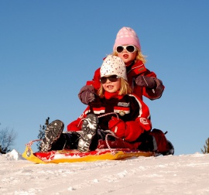
Счастливого Нового года!

